Seminario TIC · CURZA / UNCo
Guía — BI · B3.6 — Integrador: tres preguntas y filtro cruzado
Bloque B · Data Studio real · equivale a la Misión 8 del simulador «Informe interactivo» · Seminario TIC · CURZA / UNCo
Herramienta: https://datastudio.google.com
Video: bi-b3-6-integrador-charon.mp4 (subtítulos activables) · duración 246 s. Demo docente en Data Studio real.
Tres preguntas de negocio con los controles que ya tiene la página 2, en modo Ver: periodo enero–febrero → Norte; producto Cebolla → $ 6.093.250; Cebolla + Norte → 7.930 kg. La pregunta por vendedor del simulador (Barría) se reemplazó por la combinada, porque el tablero no tiene tabla por vendedor. Extra: el filtro cruzado se llama «Multifiltro» (Configuración › Gráficos interactivos) y viene encendido; un clic en la barra Norte filtra todo el tablero.
Paso 1. Pregunta 1: periodo enero–febrero (0:27)
Qué hacer: Control «Selecciona un periodo» › Fecha de inicio: encabezado › 2026 › ENE › 1 · Fecha de finalización: encabezado › 2026 › FEB › 28 › Aplicar.
«1 ene 2026 - 28 feb 2026»: 12.000 kg · $ 4.491.750. Barras: Norte 5.110 · Sur 4.200 · Costa 2.690 → Norte.
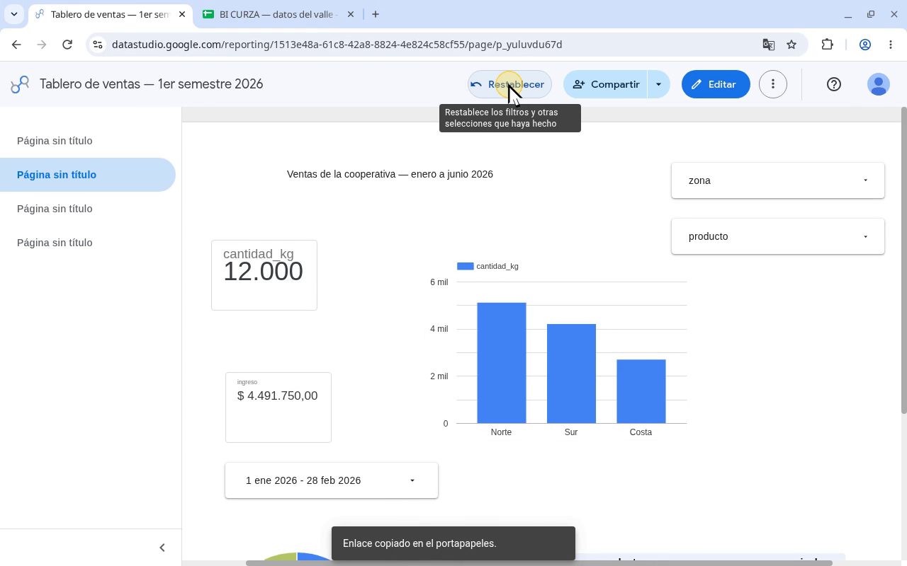
Narración: «Pregunta uno: ¿qué zona vendió más en enero y febrero? Abrimos el control de periodo, que dice Selecciona un periodo. En Fecha de inicio tocamos el encabezado… aparecen los años: elegimos 2026… después enero… y el día 1. El control pasa de Periodo automático a Fijo. En Fecha de finalización, lo mismo: el encabezado… 2026… febrero… y el día 28. Tocamos Aplicar. El control dice 1 ene 2026 - 28 feb 2026. Los kilos bajan a 12.000 y el ingreso a 4.491.750 pesos. En las barras, Norte 5.110, Sur 4.200 y Costa 2.690 kilos. Respuesta uno: Norte.»
Paso 2. Pregunta 2: Cebolla (1:23)
Qué hacer: Restablecer › lista producto › Solamente en Cebolla › clic afuera.
14.870 kg · $ 6.093.250 (casi la mitad del ingreso). Control «producto: Cebolla (1)».
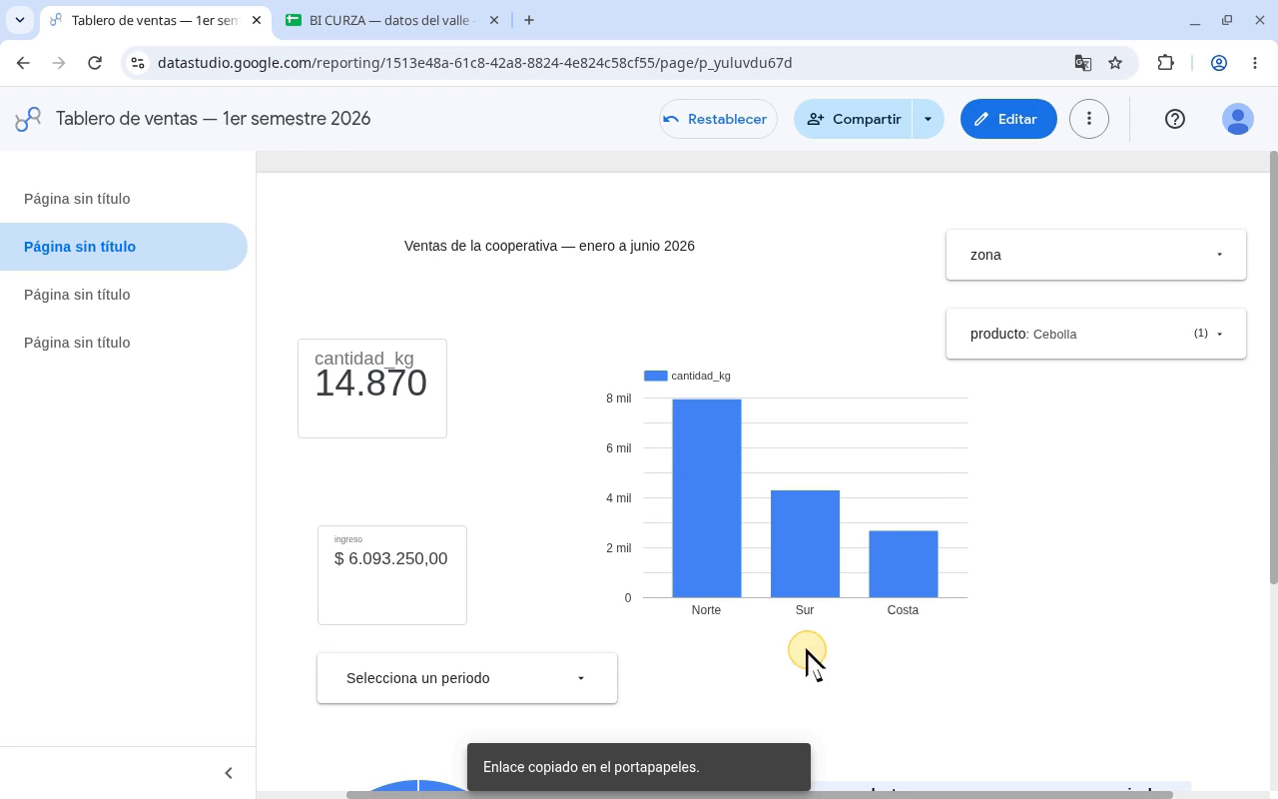
Narración: «Para la siguiente, tocamos Restablecer, que borra todos los filtros del lector: vuelven los 32.560 kilos. Pregunta dos: ¿cuánto factura la cebolla, el producto que más kilos vende? Abrimos la lista de producto: Cebolla 14,9 mil kilos, Papa 7,6 mil, Zapallo 7,1 mil y Tomate 3 mil. En la fila Cebolla tocamos Solamente, y cerramos con un clic afuera. Cebolla: 14.870 kilos y 6.093.250 pesos, casi la mitad de todo el ingreso. El control dice producto: Cebolla, con un uno. Respuesta dos: 6.093.250 pesos.»
Paso 3. Pregunta 3: Cebolla en el Norte (2:12)
Qué hacer: Sin borrar: lista zona › Solamente en Norte › clic afuera.
La lista de zona ya respeta el filtro (Record Count Norte 7 · Sur 4 · Costa 2). Resultado: 7.930 kg · $ 3.240.200, una sola barra.
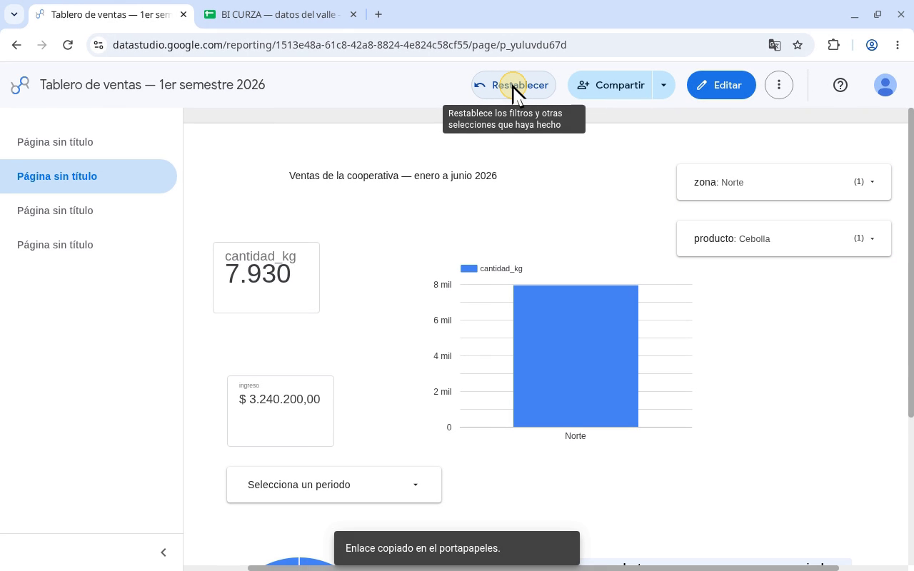
Narración: «Pregunta tres, la combinada: ¿cuánta cebolla vendió el Norte? Sin borrar nada, abrimos la lista de zona. Dato útil: sus números ya respetan el filtro de cebolla; son ventas, el Record Count: Sur 4 y Costa 2, y el 7 de Norte lo tapa el botón. Sobre Norte tocamos Solamente, y cerramos afuera. Cebolla en el Norte: 7.930 kilos y 3.240.200 pesos. Queda una sola barra, Norte, y los dos controles muestran su filtro. Respuesta tres: más de la mitad de la cebolla se vende en el Norte.»
Paso 4. Extra: dónde está el filtro cruzado (2:50)
Qué hacer: Restablecer › Editar › gráfico de barras › pestaña Configuración › bajar hasta «Gráficos interactivos».
«Multifiltro» encendido por defecto (no existe un rótulo «Filtro cruzado»); «Cambiar orden» también encendido.
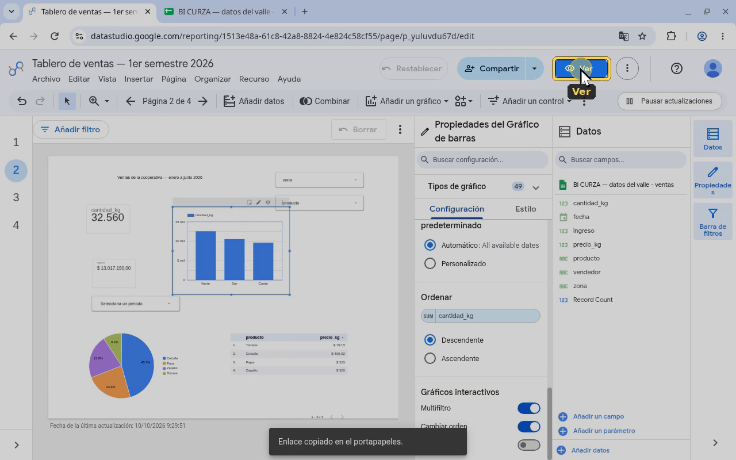
Narración: «Tocamos Restablecer, y el tablero queda limpio otra vez. El extra: el filtro cruzado, que es usar un gráfico como filtro. Se configura en Editar. Tocamos Editar, y seleccionamos el gráfico de barras. Su panel abre en Estilo; pasamos a Configuración, y bajamos hasta el final. En Gráficos interactivos está Multifiltro, y ya viene encendido: así se llama acá el filtro cruzado. No hay ninguna opción que diga filtro cruzado; es Multifiltro, y viene activo por defecto. No tocamos nada.»
Paso 5. Filtro cruzado en acción (3:27)
Qué hacer: Ver › clic en la barra Norte › Restablecer.
12.510 kg · $ 5.274.100; Sur y Costa atenuadas, flecha para deshacer. Restablecer vuelve a 32.560 kg · $ 13.017.150.
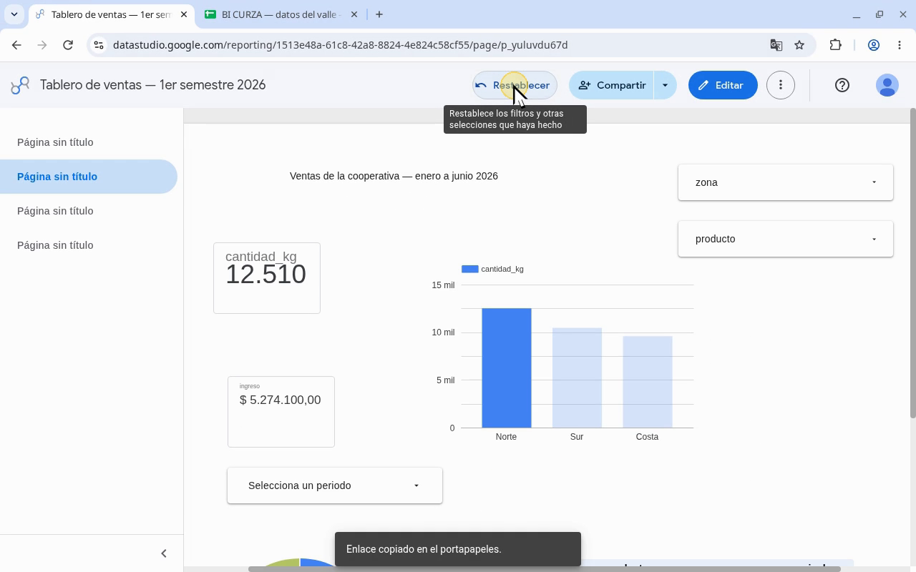
Narración: «Volvemos a Ver, y tocamos la barra de Norte. Todo el tablero se filtra por Norte: 12.510 kilos y 5.274.100 pesos. Sur y Costa quedan atenuadas, y arriba a la izquierda del gráfico aparece una flecha para deshacer. Tocamos Restablecer: vuelven los 32.560 kilos y los 13.017.150 pesos. Integrador cumplido: periodo, producto, dos filtros combinados y filtro cruzado. Con esto cerramos el recorrido por Data Studio.»
Checklist
- Periodo 01/01–28/02/2026 → Norte (5.110 kg)
- Producto Cebolla → $ 6.093.250
- Cebolla + Norte → 7.930 kg / $ 3.240.200
- Multifiltro (filtro cruzado): clic en Norte → 12.510 kg
- Restablecer: 32.560 kg / $ 13.017.150
Cifras de referencia
- Ene–feb: 12.000 kg · $ 4.491.750 · Norte 5.110 · Sur 4.200 · Costa 2.690
- Cebolla: 14.870 kg · $ 6.093.250 · Record Count Norte 7 · Sur 4 · Costa 2
- Cebolla + Norte: 7.930 kg · $ 3.240.200
- Norte (filtro cruzado): 12.510 kg · $ 5.274.100

